ESTADOS UNIDOS

Estados Unidos. Donald Trump es un delincuente convicto
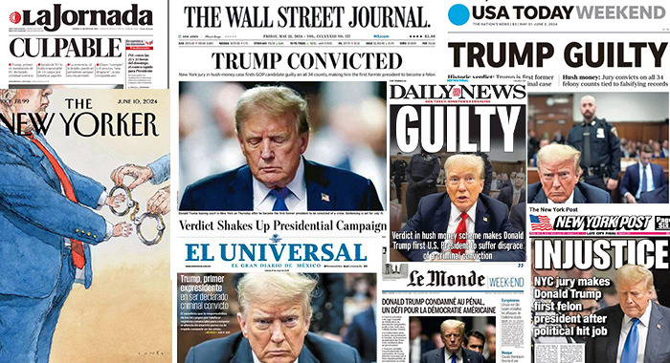
Fecha: junio 3, 2024Autor/a: marcelosolervicens0 Comentarios
El próximo 5 de noviembre los electores estadounidenses deberán elegir presidente y vicepresidente, renovar completamente la cámara de representantes y parte del Senado. En el marco interno las proyecciones de la dura contienda por la reelección del Demócrata Joe Biden o la del controvertido Republicano son inciertos, de acuerdo a las encuestas. La condena de Donald Trump por un jurado de New York, que lo transformó en un convicted felon (delincuente convicto), puede asegurar su derrota y revela la profunda crisis de la democracia estadounidense.

Donald Trump es un delincuente Convicto (a convicted felon)
En un veredicto inédito, contrariamente a lo esperado por numerosos expertos y tras solo 12 horas de deliberación, un jurado de Nueva York convirtió al ex presidente estadounidense Donald Trump y candidato de los Republicanos, en un delincuente convicto (convicted felon). Y se trató solo del primero, de los cuatro juicios contra Donald Trump. El único que se realizará antes de las elecciones de noviembre. Recordemos que, por un lado, los abogados del ex presidente consiguieron postergar en marzo pasado tanto el juicio por presionar para encontrar suficientes votos para ganar las elecciones en el Estado de Georgia. Por otro, se aplazó indefinidamente el juicio federal porque Trump se llevó 102 documentos confidenciales tras abandonar la Casa Blanca. Ello, además del postergado juicio por el asalto del Capitolio el 6 de enero de 2021, mientras la Corte Suprema no estatuya si Trump contaba o no con inmunidad presidencial absoluta.
En el juicio criminal por el estado de New York, no estaba en cuestión la práctica legal en EUA, confirmada por David Pecker del National Enquirer, de pagar para silenciar actos que podían afectar su reputación para las elecciones. Las 34 acusaciones se referían a que buscó influenciar ilegalmente, para ganar, las elecciones de 2016. Para ello encubrió los pagos para comprar el silencio (hush payments) de la actriz Stormy Daniels, con falsas facturas; disimuló el reembolso de 130.000 dólares a su lugarteniente Michael Cohen, con cheques firmados por el propio Donald Trump que no fueron declarados como gastos electorales. El juez Juan Merchan dictará sentencia el 11 de julio próximo; a cuatro días de la Convención donde el Partido Republicano debe confirmarlo como su candidato presidencial.
Aunque la máxima sentencia que corresponde a Trump, son cuatro años de presidio. Pero, como no tiene antecedentes criminales, los observadores afirman que quedará en libertad vigilada o trabajos en la comunidad.

¿Cuál Impacto en la Campaña presidencial?
Aunque Trump promete apelar, deberá cargar el peso de las consecuencias del fallo sobre su campaña, porque su apelación no alcanzará a ser vista antes del cinco de noviembre.
Donald Trump respondió al fallo del jurado neoyorquino, como de costumbre: atacando. El mismo día del fallo, reiteró que se trataba de un juicio amañado por el presidente Joe Biden y conducido por un juez corrupto. Afirmó que él es muy inocente y que el veredicto real se verá el 5 de noviembre. Al día siguiente, se declaró preso político, (a pesar de seguir en libertad) y utilizó su situación para recaudar, en 24 horas, $52.8 millones en donaciones para su campaña. El domingo, amenazó en Fox News, que su encarcelación podría ser un “punto de quiebre” para sus seguidores. Además, sin dar su brazo a torcer, Trump se inscribió en la popular plataforma TikTok, para fortalecer su campaña, pese a que cuando era presidente quiso eliminarla.
Como la legislación estadounidense, a diferencia de muchas democracias liberales, no impide que un delincuente convicto acceda a un cargo público, diversos observadores opinan que la condena no afectará su campaña. Varios estiman incluso que podría servirle al galvanizar sus partidarios.
La Casa Blanca ha reaccionado con circunspección; afirmando que la justica estadounidense sale fortalecida, porque confirma que nadie está por encima de la ley. No obstante, Biden consideró “imprudente y peligroso” que Trump haga creer que el juicio estaba amañado y afirmó que para impedir que Trump entre nuevamente a la Casa Blanca, hay que derrotarlo en las urnas en noviembre. Lo cierto es que con su apoyo a Trump, el Partido Republicano termina de sepultar su tradicional discurso por la ley y el orden: ahora, Trump y sus aliados extienden sus ataques al poder judicial, que estaría controlado por los demócratas, pero minan la credibilidad de las instituciones estadounidenses.
Es así como, los demócratas podrían obtener beneficios ante sectores del electorado, al argumentar constantemente que Trump es un delincuente convicto. El choque tendría su primer round en el primer debate entre Biden y Trump, previsto para el 27 de junio próximo .

¿Voto fluctuante y hacia una democracia fallida?
Ya se sabe que los apasionados partidarios de Trump, no cambiaran su voto. Tampoco lo harán quienes votan por el Partido Demócrata o quienes afirman en las encuestas que su voto ya está decidido.
La gran incógnita es la reacción del llamado voto fluctuante (swing vote) en un puñado de Estados claves: en ellos se determinará la composición del colegio electoral que designará al próximo presidente (Arizona, Colorado, Georgia, Minnesota, Michigan, Nevada, Pensilvania y Wisconsin).
En efecto, varias encuestas revelaban que 10% de los republicanos y 10% de los independientes dudarían en votar por Trump si este era condenado en alguno de los juicios en su contra. Algunos analistas cercanos a los republicanos afirman que la condena no cambiará nada. El New York Times insiste en las encuestas apuntan a que muchos electores se sentirán incómodos en apoyar un delincuente. Creemos que, dependiendo de las formas que asuma la campaña, desde ya se perfila una derrota de Trump en noviembre.
Pero, más allá del espectáculo y las fake news, se agudiza la preocupacion por la crisis de la democracia estadounidense, que algunos ya comienzan a calificar de democracia fallida. El fenómeno Trump, inscribe la democracia estadounidense bajo el alero de una ultraderecha mundial que cuestiona la validez de un sistema que sigue intentando mostrarse como modelo y ejemplo en mundo multipolar que cuestiona crecientemente su hegemonía.
Y es que, por un lado, el Checks and balance; el discurso tradicional de separación de poderes, como fundamente la democracia estadounidense, aparece crecientemente cuestionado. Trump ataca las instituciones estadounidenses, revelando que los jueces son efectivamente elegidos bajo tiendas políticas, a diferencia de otros países. Por otro, las campañas dependen de un financiamiento oligárquico y de lobbies que en otras latitudes sería condenado como corrupción. Además, la institución de los colegios electorales, limita la representación de la soberanía popular permitiendo que el presidente no sea quien tiene más voto popular, traduciéndose en en una democracia limitada, que consagra la desigualdad entre los electores.

https://comentariointernacional.com/2024/06/03/estados-unidos-donald-trump-es-un-delincuente-convicto/

